Pakuotės lapelis: informacija vartotojui

Toujeo 300 vienetų/ml DoubleStar injekcinis tirpalas užpildytame švirkštiklyje
Insulinas glarginas
Kiekvienu DoubleStar švirkštikliu galima suleisti 2-160 vienetų 2 vienetų tikslumu.

Atidžiai perskaitykite visą šį lapelį, prieš pradėdami vartoti vaistą, nes jame pateikiama Jums svarbi informacija.

- Neišmeskite šio lapelio, nes vėl gali prireikti jį perskaityti.
- Jeigu kiltų daugiau klausimų, kreipkitės į gydytoją, vaistininką arba slaugytoją.
- Šis vaistas skirtas tik Jums, todėl kitiems žmonėms jo duoti negalima. Vaistas gali jiems pakenkti (net tiems, kurių ligos požymiai yra tokie patys kaip Jūsų).
- Jeigu pasireiškė šalutinis poveikis (net jeigu jis šiame lapelyje nenurodytas), kreipkitės į gydytoją arba vaistininką. Žr. 4 skyrių.

Apie ką rašoma šiame lapelyje?

- Kas yra Toujeo ir kam jis vartojamas
- Kas žinotina prieš vartojant Toujeo
- Kaip vartoti Toujeo
- Galimas šalutinis poveikis
- Kaip laikyti Toujeo
- Pakuotės turinys ir kita informacija

- Kas yra Toujeo ir kam jis vartojamas

Toujeo sudėtyje yra insulino vadinamo insulinu glarginu. Tai yra modifikuotas insulinas, labai panašus į žmogaus insuliną.

1 ml Toujeo yra 3 kartus daugiau insulino negu paprasto žmogaus insulino preparate, kuriame yra
100 vienetų/ml.

Vaistas vartojamas gydyti cukriniu diabetu sergančius suaugusiuosius, paauglius ir 6 metų bei vyresnius vaikus. Cukrinis diabetas yra liga, kuria sergant organizmas negamina pakankamai insulino, reikalingo cukraus kiekiui kraujyje kontroliuoti.

Toujeo mažina cukraus kiekį kraujyje pastoviai ilgą laikotarpį. Šis vaistas vartojamas vieną kartą per parą. Jeigu reikia, injekcijos laiką galite keisti, kadangi šis vaistas mažina cukraus kiekį kraujyje ilgą laikotarpį (daugiau informacijos pateikta 3 skyriuje).

- Kas žinotina prieš vartojant Toujeo

Toujeo vartoti negalima

- jeigu yra alergija insulinui glarginui arba bet kuriai pagalbinei šio vaisto medžiagai (jos išvardytos 6 skyriuje).

Įspėjimai ir atsargumo priemonės

Pasitarkite su gydytoju, vaistininku arba slaugytoja prieš pradėdami vartoti Toujeo.

Atidžiai laikykitės su gydytoju aptartų nurodymų dėl vaisto dozavimo, cukraus kiekio stebėjimo (kraujo ir šlapimo tyrimų), mitybos ir fizinio aktyvumo (darbo ir fizinių pratimų) ir vaisto leidimo metodikos.

Ypač svarbu žinoti toliau pateikiamą informaciją.

- Per mažas cukraus kiekis kraujyje (hipoglikemija). Jeigu cukraus kiekis kraujyje yra per mažas, reikia vykdyti nurodymus hipoglikemijos atveju (žr. stačiakampiu apibrauktą informaciją,

57

esančią pakuotės lapelio pabaigoje).

- Jeigu šio vaisto pradedate vartoti vietoj kitokio tipo, prekinio ženklo ar gamintojo insulino, gali reikėti keisti insulino dozę.
- Pioglitazonas. Žr. „Pioglitazono vartojimas su insulinu“.

- Būtina užtikrinti, kad vartojamas tinkamas insulinas. Gauta pranešimų apie su vaistų vartojimu susijusias klaidas, kai buvo supainioti insulinai, ypač ilgo poveikio insulinas ir greito poveikio insulinas. Siekiant, kad Toujeo nebūtų supainiotas su kitokiu insulinu, prieš kiekvieną injekciją būtina patikrinti insulino etiketę.

- Niekada negalima naudoti švirkšto Toujeo įtraukti iš DoubleStar švirkštiklio. Tai svarbu siekiant išvengti dozavimo klaidų ir galimo perdozavimo, kuris gali lemti per mažo cukraus kiekio kraujyje atsiradimą. Taip pat žr. 3 skyrių.

- Siekiant išvengti per mažos insulino dozės suleidimo, prieš kiekvieną pirmąjį naujo švirkštiklio naudojimą ir taip pat prieš kiekvieną švirkštiklio naudojimą atlikite saugumo mėginius (žr. naudojimo instrukcijų 3 etapą). Taip pat žr. 3 skyrių.

- Jeigu esate aklas arba Jūsų regėjimas prastas, nenaudokite užpildyto švirkštiklio be kitų pagalbos, kadangi Jūs nematysite, kokia dozė nurodyta švirkštiklio dozės langelyje. Paprašykite pagalbos asmens, kurio regėjimas geras ir yra apmokytas naudoti švirkštiklį.

Odos pakitimai injekcijos vietoje
Vaistą reikėtų švirkšti vis kitoje vietoje, siekiant išvengti tokių odos pakitimų kaip poodiniai gumbai atsiradimo. Toje vietoje, kurioje yra gumbų, sušvirkštas insulinas gali nebūti pakankamai veiksmingas (žr. skyrių „Kaip vartoti Toujeo“). Jeigu Jūs šiuo metu švirkščiate vaistą toje vietoje, kurioje yra gumbų, prieš pradėdami švirkšti vaistą kitoje vietoje, pasitarkite su savo gydytoju. Jūsų gydytojas gali liepti Jums atidžiau stebėti cukraus kiekį savo kraujyje ir pakoreguoti Jums paskirtą insulino arba kitų Jūsų vartojamų vaistų nuo diabeto dozę.

Ligos ir traumos
Toliau išvardytais atvejais cukrinio diabeto kontrolei gali reikėti skubių atsargumo priemonių (pvz., atlikti kraujo ir šlapimo tyrimus).

- Jeigu sergate arba patyrėte sunkią traumą. Gali padidėti cukraus kiekis kraujyje (hiperglikemija).

- Jeigu nepakankamai valgote. Cukraus kiekis kraujyje gali pernelyg sumažėti (hipoglikemija). Daugeliu atvejų Jums reikės pasitarti su gydytoju. Kreipkitės į gydytoją, kai tik pasijaučiate blogai arba patiriate traumą.

Jeigu Jums yra 1 tipo cukrinis diabetas ir susirgote kita liga arba patyrėte traumą:

- Nenutraukite insulino vartojimo.

- Toliau valgykite pakankamai angliavandenių.
Jumis besirūpinantiems ar Jus gydantiems asmenims visada pasakykite, kad sergate cukriniu diabetu.

Gydymas insulinu gali būti priežastis jo antikūnų (medžiagų, veikiančių prieš insuliną) susidarymui organizme. Vis dėlto, tik labai retais atvejais dėl to reikia koreguoti insulino dozę.

Kelionėse
Prieš kelionę pasitarkite su gydytoju. Jūs turėtumėte paklausti:

- Ar yra galimybė nusipirkti Jūsų vartojamos rūšies insulino šalyje, kurioje lankysitės.

- Kaip apsirūpinti insulinu, adatomis ir kitomis reikalingomis priemonėmis.

- Kaip tinkamai laikyti insuliną kelionės metu.

- Kada valgyti ir kada vartoti insuliną.

- Apie galimą laiko juostų pasikeitimo įtaką.

- Apie galimą riziką sveikatai šalyse, kuriose lankysitės.

- Kaip elgtis staiga pasijutus blogai arba susirgus.

Vaikams ir paaugliams

Šio vaisto negalima vartoti vaikams ir paaugliams iki 6 metų, kadangi tokių amžiaus grupių pacientų gydymo Toujeo patirties nėra.

58

Kiti vaistai ir Toujeo

Jeigu vartojate ar neseniai vartojote kitų vaistų arba dėl to nesate tikri, apie tai pasakykite gydytojui, vaistininkui arba slaugytojai.

Kai kurie vaistai gali keisti cukraus kiekį kraujyje. Tai reiškia, kad gali reikėti keisti Jūsų vartojamo insulino dozę. Dėl šios priežasties, prieš pradėdami vartoti bet kokį vaistą, paklauskite gydytojo, ar tas vaistas turės įtakos cukraus kiekiui kraujyje ir ar reikės imtis kokių nors veiksmų. Be to, būtina imtis atsargumo priemonių nutraukiant kito vaisto vartojimą.

Cukraus kiekis kraujyje gali sumažėti (gali pasireikšti hipoglikemija), jeigu vartojate:

- Bet kokio kito vaisto cukriniam diabetui gydyti.

- Dizopiramido, vartojamo esant tam tikriems širdies sutrikimams.

- Fluoksetino, vartojamo depresijai gydyti.

- Sulfonamidų grupės antibiotikų.

- Fibratų, vartojamų per dideliam riebalų kiekiui kraujyje mažinti.

- Monoaminooksidazės inhibitorių (MAOI), vartojamų depresijai gydyti.

- Angiotenziną konvertuojančio fermento (AKF) inhibitorių, vartojamų esant širdies sutrikimams arba aukštam kraujospūdžiui.
- Skausmą malšinančių ir temperatūrą mažinančių vaistų, tokių kaip pentoksifilinas, propoksifenas ir salicilatai (pvz., acetilsalicilo rūgštis).

- Pentamidino, vartojamo esant tam tikroms infekcijoms, kurias sukėlė parazitai. Dėl to cukraus kiekis gali tapti per mažas, o vėliau kartais jis tampa per didelis.

Cukraus kiekis kraujyje gali padidėti (gali pasireikšti hiperglikemija), jeigu vartojate:

- Kortikosteroidų, pvz., kortizono, vartojamų uždegimui mažinti.

- Danazolo, vartojamo endometriozei gydyti.

- Diazoksido, vartojamo aukštam kraujospūdžiui mažinti.

- Proteazės inhibitorių, vartojamų gydyti ŽIV.

- Šlapimo išsiskyrimą skatinančių vaistų, vartojamų aukštam kraujospūdžiui mažinti arba esant skysčių susilaikymui.

- Gliukagono, vartojamo esant labai mažam cukraus kiekiui kraujyje.

- Izoniazido, vartojamo tuberkuliozei gydyti.

- Somatropino (augimo hormono).

- Skydliaukės hormonų, vartojamų skydliaukės sutrikimams gydyti.

- Estrogenų ir progestogenų, pvz., kontraceptikų, vartojamų norint apsisaugoti nuo nėštumo.

- Klozapino, olanzapino ir fenotiazino darinių, vartojamų psichikos sutrikimams gydyti.

- Simpatinę nervų sistemą aktyvinančių vaistų, tokių kaip epinefrinas (adrenalinas), salbutamolis ir terbutalinas, vartojamų astmai gydyti.

Cukraus kiekis kraujyje gali padidėti arba sumažėti, jeigu vartojate:

- Beta blokatorių arba klonidino, jų vartojama aukštam kraujospūdžiui mažinti.

- Ličio druskų, vartojamų psichikos sutrikimams gydyti.

Beta blokatoriai
Beta blokatoriai, kaip ir kiti simpatinę nervų sistemą aktyvinantys vaistai (tokie kaip klonidinas, guanetidinas ir rezerpinas, vartojami aukštam kraujospūdžiui mažinti), gali apsunkinti perspėjamųjų mažo cukraus kiekio kraujyje (hipoglikemijos) požymių atpažinimą. Pirmieji per mažo cukraus kiekio kraujyje požymiai gali net nepasireikšti arba išnykti.

Pioglitazono vartojimas su insulinu
Kai kuriems ilgai sergantiems 2 tipo cukriniu diabetu ir širdies ligomis arba anksčiau patyrusiems insultą pacientams, gydytiems pioglitazonu ir insulinu, pasireiškė širdies nepakankamumas. Jeigu atsirado širdies nepakankamumo požymių, pvz., neįprastas dusulys, greitas kūno svorio padidėjimas arba tam tikrų kūno vietų patinimas (edema), nedelsiant kreipkitės į gydytoją.

59

Jeigu bet kuri iš aukščiau paminėtų būklių Jums tinka arba dėl to nesate tikri, prieš pradėdami vartoti Toujeo pasitarkite su gydytoju, vaistininku arba slaugytoja.

Toujeo vartojimas su alkoholiu

Jeigu vartojate alkoholio, cukraus kiekis kraujyje gali padidėti arba sumažėti. Cukraus kiekį kraujyje turite tikrinti dažniau nei įprasta.

Nėštumas ir žindymo laikotarpis

Jeigu esate nėščia, žindote kūdikį, manote, kad galbūt esate nėščia arba planuojate pastoti, tai prieš vartodama šį vaistą, pasitarkite su gydytoju. Nėštumo metu ir po gimdymo gali reikėti keisti insulino dozę. Jūsų kūdikio sveikatai yra ypač svarbu, kad atidžiai kontroliuotumėte cukrinį diabetą ir išvengtumėte hipoglikemijos.

Jeigu maitinate krūtimi, pasitarkite su gydytoju, kadangi gali reikėti keisti insulino dozę ir mitybą. Vairavimas ir mechanizmų valdymas

Jeigu cukraus kiekis kraujyje tampa per mažas arba per didelis arba jeigu atsiranda regėjimo sutrikimų, gali sutrikti Jūsų gebėjimas vairuoti, naudoti įrankius ar valdyti mechanizmus. Gali pablogėti Jūsų gebėjimas sukaupti dėmesį. Tai gali kelti pavojų Jums ir kitiems.

Paklauskite savo gydytojo, ar galite vairuoti, jeigu:

- cukraus kiekis Jūsų kraujyje dažnai tampa per mažas;

- Jums sunku atpažinti, kada cukraus kiekis kraujyje tampa per mažas.

Svarbi informacija apie kai kurias pagalbines Toujeo medžiagas

Šio vaisto dozėje yra mažiau kaip 1 mmol (23 mg) natrio, t. y. jis beveik neturi reikšmės.

- Kaip vartoti Toujeo

Visada vartokite šį vaistą tiksliai kaip nurodė gydytojas. Jeigu abejojate, kreipkitės į gydytoją, vaistininką arba slaugytoją.

Nors Toujeo sudėtyje yra tos pačios veikliosios medžiagos, kaip ir insulino glargino 100 vienetų/ml sudėtyje, šių vaistų kaitalioti negalima. Jeigu gydymą vienu insulinu norima keisti kitu, tam reikia gauti vaisto receptą, užtikrinti medicininę priežiūrą ir gliukozės kiekio kraujyje stebėjimą. Daugiau informacijos klauskite savo gydytojo.

Kokią dozę vartoti

Toujeo DoubleStar užpildytu švirkštikliu galima suleisti 2-160 vienetų dozę 2 vienetų tikslumu. Šį švirkštiklį rekomenduojama naudoti pacientui, kuriam reikia ne mažesnės kaip 20 vienetų insulino paros dozės (taip pat žr. 2 skyrių).

DoubleStar švirkštiklio dozės langelyje rodomas Toujeo vienetų, kurie bus suleisti, skaičius. Negalima atlikti jokių dozės perskaičiavimų.

Atsižvelgdamas į Jūsų gyvenimo būdą, cukraus kiekio kraujyje tyrimų rezultatus ir ankstesnį insulino vartojimą, gydytojas Jums nurodys:

- Kokią kasdieninę Toujeo dozę ir kada reikia vartoti.

- Kada reikia tirti cukraus kiekį kraujyje ir ar reikalingi šlapimo tyrimai.

- Kada gali reikėti vartoti didesnę arba mažesnę dozę.

Toujeo yra ilgai veikiantis insulinas. Gydytojas gali Jums nurodyti kartu vartoti trumpo poveikio insulino arba kitų vaistų, skirtų dideliam cukraus kiekiui kraujyje mažinti.

Jeigu vartojate daugiau negu vienos rūšies insuliną, visada įsitikinkite, kad vartojate tinkamą, prieš kiekvieną injekciją patikrinkite insulino etiketę. Gauta pranešimų apie su vaistų vartojimu susijusias klaidas, kai buvo supainioti insulinai, ypač ilgo poveikio insulinas ir greito poveikio insulinas. Stiprumas ant Jūsų Toujeo DoubleStar užpildyto švirkštiklio etiketės yra paryškintas medaus ir aukso

60

spalva. Jeigu abejojate, kreipkitės į gydytoją arba vaistininką.

Daug veiksnių gali turėti įtakos cukraus kiekiui kraujyje. Jūs turite žinoti apie šiuos veiksnius, kad galėtumėte imtis tinkamų veiksmų, jeigu cukraus kiekis kraujyje pakis, ir išvengtumėte per didelio jo padidėjimo ar sumažėjimo. Daugiau informacijos pateikiama šio pakuotės lapelio pabaigoje (apibraukta stačiakampiu).

Vartojimo laiko keitimas

- Toujeo reikia vartoti kartą per parą, geriausia kasdien tuo pat metu.

- Jeigu reikia, Toujeo galima leisti likus ne daugiau kaip 3 valandoms iki įprasto vartojimo laiko arba praėjus ne daugiau kaip 3 valandoms po jo.

Vartojimas senyviems (65 metų ir vyresniems) pacientams

Jeigu esate 65 metų arba vyresnis, pasitarkite su gydytoju, nes gali reikėti vartoti mažesnę dozę.

Jeigu yra inkstų ar kepenų sutrikimų

Jeigu yra inkstų ar kepenų sutrikimų, pasitarkite su gydytoju, nes gali reikėti vartoti mažesnę dozę.

Prieš Toujeo injekciją

- Perskaitykite šio lapelio pabaigoje pateikiamą naudojimo instrukciją.

- Jeigu nevykdysite visų šios instrukcijos nurodymų, galite susileisti per didelę ar per mažą insulino dozę.
- Atlikite saugumo mėginį, kaip nurodyta naudojimo instrukcijų 3 etape. Jei jo neatliksite, gali būti suleista ne visa dozė. Tokiu atveju būtina dažniau tikrinti cukraus kiekį kraujyje bei gali reikėti papildomai susileisti insulino. Taip pat žr. 2 skyrių.

Kaip leisti

- Toujeo suleidžiama po oda (į poodį).

- Vaistą reikia suleisti į priekinę šlaunų dalį, viršutinę rankos dalį arba priekinę liemens dalį (pilvą).
- Injekcijos vietą keiskite kiekvieną dieną. Tai sumažins odos susitraukimo ar sustorėjimo riziką (daugiau informacijos žr. 4 skyriuje „Kitoks galimas šalutinis poveikis“).

Siekiant apsisaugoti nuo galimo ligos perdavimo, insulino švirkštiklių negali naudoti daugiau negu vienas pacientas, net ir tuo atveju, jeigu pakeičiama adata.

Prieš kiekvieną injekciją reikia prijungti naują sterilią adatą. Adatų kartotinai naudoti negalima. Jeigu adatą naudojate kartotinai, didėja jos užsikimšimo rizika, todėl galite susileisti per daug arba per mažai insulino.

Panaudotą adatą išmeskite į nepraduriamą talpyklę arba taip, kaip nurodė vaistininkas arba vietinis už tai atsakingas specialistas.

Toujeo vartoti negalima:

- Į veną. Nes tokiu atveju pakis vaisto veikimo pobūdis ir cukraus kiekis kraujyje gali tapti per mažas.
- Naudojant insulino infuzijos pompą.

- Jeigu insulino tirpale yra dalelių. Tirpalas turi būti skaidrus, bespalvis ir panašus į vandenį.

Niekada nenaudokite švirkšto tam, kad įtrauktumėte Toujeo iš DoubleStar švirkštiklio, nes galimas sunkus perdozavimas. Taip pat žr. 2 skyrių.

Jeigu DoubleStar švirkštiklis yra pažeistas, nebuvo laikomas tinkamai, nesate tikri, kad jis veikia tinkamai, arba jeigu pastebėjote, kad cukraus kiekio kraujyje kontrolė netikėtai pablogėjo:

- Švirkštiklį išmeskite ir naudokite naują.

- Pasitarkite su gydytoju, vaistininku arba slaugytoja, jeigu manote, kad yra su Jūsų švirkštikliu

61

susijusių problemų.

Ką daryti pavartojus per didelę Toujeo dozę?

Jeigu suleisite per didelę šio vaisto dozę, cukraus kiekis kraujyje gali tapti per mažas. Patikrinkite cukraus kiekį kraujyje ir valgykite daugiau maisto, kad cukraus kiekis kraujyje netaptų per mažas. Jeigu cukraus kiekis kraujyje tampa per mažas, reikia vykdyti pakuotės lapelio pabaigoje pateikiamus nurodymus, apibrauktus stačiakampiu.

Pamiršus pavartoti Toujeo

Jeigu reikia, Toujeo galima leisti likus ne daugiau kaip 3 valandoms iki įprasto vartojimo laiko arba praėjus ne daugiau kaip 3 valandoms po jo.

Jeigu praleidote Toujeo dozę arba jeigu suleidote nepakankamą insulino dozę, cukraus kiekis kraujyje gali tapti per didelis (gali pasireikšti hiperglikemija).
- Negalima leisti dvigubos dozės norint kompensuoti praleistą dozę.

- Patikrinkite cukraus kiekį kraujyje ir kitą dozę leiskite įprastu laiku.

- Daugiau informacijos apie hiperglikemijos gydymą pateikiama šio lapelio pabaigoje (apibraukta stačiakampiu).

Nustojus vartoti Toujeo

Nenutraukite šio vaisto vartojimo nepasitarę su gydytoju, kadangi cukraus kiekis kraujyje gali tapti labai didelis ir kraujyje gali pradėti didėti rūgšties kiekis (gali pasireikšti ketoacidozė).

Jeigu kiltų daugiau klausimų dėl šio vaisto vartojimo, kreipkitės į gydytoją, vaistininką arba slaugytoją.

- Galimas šalutinis poveikis

Šis vaistas, kaip ir visi kiti, gali sukelti šalutinį poveikį, nors jis pasireiškia ne visiems žmonėms.

Jeigu pastebėsite per mažo cukraus kiekio kraujyje (hipoglikemijos) požymių, nedelsdami imkitės cukraus kiekį kraujyje didinančių veiksmų (žr. stačiakampiu apibrauktą informaciją šio lapelio pabaigoje).

Hipoglikemija gali būti labai sunki, ji gydymo insulinu metu atsiranda labai dažnai (gali pasireikšti daugiau kaip 1 žmogui iš 10).
Mažas cukraus kiekis kraujyje reiškia, kad Jūsų kraujyje cukraus nepakanka.
Labai sumažėjus cukraus kiekiui kraujyje, galite apalpti (netekti sąmonės).
Didelis cukraus kiekio sumažėjimas kraujyje gali lemti smegenų pažeidimą ir kelti pavojų gyvybei.
Daugiau informacijos pateikiama šio lapelio pabaigoje (apibraukta stačiakampiu).

Sunkios alerginės reakcijos (retos, gali pasireikšti ne daugiau kaip 1 žmogui iš 1 000). Galimi požymiai yra viso kūno išbėrimas ir niežulys, odos arba burnos patinimas, dusulys, jausmas, kad apalpsite (kraujospūdžio sumažėjimas) ir širdies plakimo padažnėjimas ir smarkus prakaitavimas. Sunkios alerginės reakcijos gali kelti pavojų gyvybei. Jeigu atsiranda sunkios alerginės reakcijos požymių, nedelsdami kreipkitės į gydytoją:

Kitas šalutinis poveikis

Jeigu pastebėjote bet kurį iš toliau išvardytų šalutinių poveikių, pasakykite gydytojui, vaistininkui arba slaugytojai.

- Odos pokyčiai injekcijos vietoje.

Per dažnai leidžiant insulino į tą pačią vietą, oda gali suplonėti (lipoatrofija) (gali pasireikšti ne daugiau kaip 1 žmogui iš 100) ar sustorėti (lipohipertrofija) (gali pasireikšti ne daugiau kaip
1 žmogui iš 10). Taip pat poodiniai gumbai gali susiformuoti dėl baltymo, vadinamo amiloidu, sankaupų (odos amiloidozė; šio šalutinio poveikio dažnis nežinomas). Toje vietoje, kurioje yra gumbų, sušvirkštas insulinas gali nebūti pakankamai veiksmingas. Kaskart švirkšdami vaistą,

švirkškite jį vis kitoje vietoje, kad išvengtumėte tokių odos pakitimų.

62

Dažnas: gali pasireikšti ne daugiau kaip 1 žmogui iš 10

- Odos ir alerginės reakcijos injekcijos vietoje. Galimi požymiai yra paraudimas, neįprastai stiprus skausmas leidžiant vaistą, niežulys, dilgėlinė, tinimas arba uždegimas. Toks

poveikis gali išplisti ir aplink injekcijos vietą. Dauguma lengvų reakcijų į insulinus paprastai išnyksta per kelias dienas ar savaites.

Retas: gali pasireikšti ne daugiau kaip 1 žmogui iš 1 000

- Akių reakcijos. Jeigu cukraus kiekio kraujyje kontrolė labai pakinta (pagerėja arba pablogėja), gali sutrikti Jūsų rega. Jeigu Jūs sergate su cukriniu diabetu susijusia akių liga, vadinama proliferacine retinopatija, labai mažo cukraus kiekio kraujyje pasireiškimas gali sukelti laikiną apakimą.

- Blauzdų ir kulkšnių patinimas, kurį sukelia laikinas vandens susilaikymas organizme. Labai retas: gali pasireikšti ne daugiau kaip 1 žmogui iš 10 000
- Skonio pojūčio pokytis (disgeuzija).

- Raumenų skausmas (mialgija).
Jeigu pastebėjote bet kurį iš anksčiau išvardytų šalutinių poveikių, pasakykite gydytojui, vaistininkui arba slaugytojai.

Pranešimas apie šalutinį poveikį

Jeigu pasireiškė šalutinis poveikis, įskaitant šiame lapelyje nenurodytą, pasakykite gydytojui arba vaistininkui. Apie šalutinį poveikį taip pat galite pranešti tiesiogiai naudodamiesi V priede nurodyta nacionaline pranešimo sistema. Pranešdami apie šalutinį poveikį galite mums padėti gauti daugiau informacijos apie šio vaisto saugumą.

- Kaip laikyti Toujeo

Šį vaistą laikykite vaikams nepastebimoje ir nepasiekiamoje vietoje.

Ant dėžutės ir švirkštiklio etiketės po „EXP“ nurodytam tinkamumo laikui pasibaigus, šio vaisto vartoti negalima. Vaistas tinkamas vartoti iki paskutinės nurodyto mėnesio dienos.

Prieš pirmąjį pavartojimą

Laikyti šaldytuve (2 °C–8 °C).
Negalima užšaldyti arba laikyti prie šaldymo kameros arba šaldymo paketų.
Švirkštiklį laikyti išorinėje dėžutėje, kad vaistas būtų apsaugotas nuo šviesos.

Po pirmojo pavartojimo arba naudojant kaip atsarginį švirkštiklį

Švirkštiklio negalima laikyti šaldytuve. Švirkštiklius galima laikyti ne ilgiau kaip 6 savaites žemesnėje kaip 30°C temperatūroje, nuo tiesioginių šilumos arba šviesos šaltinių apsaugotoje vietoje. Po šio laikotarpio švirkštiklį reikia išmesti. Jeigu diena yra ypač šilta ar šalta, insulino negalima palikti mašinoje. Ant nenaudojamo švirkštiklio visada turi būti uždėtas dangtelis, kad insulinas būtų apsaugotas nuo šviesos.

Vaistų negalima išmesti į kanalizaciją arba su buitinėmis atliekomis. Kaip išmesti nereikalingus vaistus, klauskite vaistininko. Šios priemonės padės apsaugoti aplinką.

- Pakuotės turinys ir kita informacija

Toujeo sudėtis

- Veiklioji medžiaga yra insulinas glarginas. Kiekviename ml tirpalo yra 300 vienetų insulino glargino (atitinka 10,91 mg). Kiekviename DoubleStar švirkštiklyje yra 3 ml injekcinio tirpalo, atitinkančio 900 vienetų.

- Pagalbinės medžiagos yra cinko chloridas, metakrezolis, glicerolis, injekcinis vanduo ir natrio hidroksidas (žr. 2 skyrių „Svarbi informacija apie kai kurias pagalbines Toujeo medžiagas“) ir
vandenilio chlorido rūgštis (pH koreguoti).

63

Toujeo išvaizda ir kiekis pakuotėje

Toujeo yra skaidrus bespalvis tirpalas.
Kiekviename DoubleStar švirkštiklyje yra 3 ml injekcinio tirpalo (atitinka 900 vienetų).

Pakuotėje yra 1, 3, 6 (2 pakuotės po 3), 9 (3 pakuotės po 3) ir 10 užpildytų švirkštiklių.
Gali būti tiekiamos ne visų dydžių pakuotės.

Registruotojas ir gamintojas

Sanofi-Aventis Deutschland GmbH, D-65926 Frankfurt am Main, Vokietija

Jeigu apie šį vaistą norite sužinoti daugiau, kreipkitės į vietinį registruotojo atstovą.

België/Belgique/Belgien

Sanofi Belgium
Tél/Tel: +32 (0)2 710 54 00

Lietuva

UAB sanofi-aventis Lietuva

Tel: +370 5 2755224

България

SANOFI BULGARIA EOOD

Тел.: +359 (0)2 970 53 00

Luxembourg/Luxemburg

Sanofi Belgium
Tél/Tel: +32 (0)2 710 54 00 (Belgique/Belgien)

Česká republika

sanofi-aventis, s.r.o.
Tel: +420 233 086 111

Magyarország

sanofi-aventis zrt., Magyarország

Tel.: +36 1 505 0050

Danmark

Sanofi A/S
Tlf: +45 45 16 70 00

Malta

Sanofi S.p.A.
Tel: +39 02 39394275

Deutschland

Tel: 0800 52 52 010
Tel. aus dem Ausland: +49 69 305 21 131

Nederland

sanofi-aventis Netherlands B.V.

Tel: +31 20 245 4000

Eesti

sanofi-aventis Estonia OÜ

Tel: +372 627 34 88

Norge

sanofi-aventis Norge AS

Tlf: +47 67 10 71 00

Ελλάδα

sanofi-aventis AEBE
Τηλ: +30 210 900 16 00

Österreich

sanofi-aventis GmbH
Tel: +43 1 80 185 – 0

España

sanofi-aventis, S.A.
Tel: +34 93 485 94 00

Polska

sanofi-aventis Sp. z o.o.

Tel.: +48 22 280 00 00

France

sanofi-aventis France
Tél: 0 800 222 555
Appel depuis l’étranger : +33 1 57 63 23 23

Portugal

Sanofi - Produtos Farmacêuticos, Lda

Tel: +351 21 35 89 400

Hrvatska

sanofi-aventis Croatia d.o.o.

Tel: +385 1 600 34 00

România

Sanofi Romania SRL
Tel: +40 (0) 21 317 31 36

64

Ireland

sanofi-aventis Ireland Ltd. T/A SANOFI Tel: +353 (0) 1 403 56 00

Ísland

Vistor hf.
Sími: +354 535 7000

Italia

Sanofi S.p.A.
Tel: 800 13 12 12 (domande di tipo tecnico)
800 536389 (altre domande)

Κύπρος

sanofi-aventis Cyprus Ltd.
Τηλ: +357 22 871600

Latvija

sanofi-aventis Latvia SIA
Tel: +371 67 33 24 51

Šis pakuotės lapelis paskutinį kartą peržiūrėtas

Slovenija

sanofi-aventis d.o.o.
Tel: +386 1 560 48 00

Slovenská republika sanofi-aventis Pharma Slovakia s.r.o. Tel: +421 2 33 100 100

Suomi/Finland

Sanofi Oy
Puh/Tel: +358 (0) 201 200 300

Sverige

Sanofi AB
Tel: +46 (0)8 634 50 00

United Kingdom

Sanofi
Tel: +44 (0) 845 372 7101

Kiti informacijos šaltiniai

Išsami informacija apie šį vaistą pateikiama Europos vaistų agentūros tinklalapyje http://www.ema.europa.eu

65

HIPERGLIKEMIJA IR HIPOGLIKEMIJA

Jeigu vartojate insuliną, su savimi visada turėkite:

- Cukraus (mažiausiai 20 gramų).

- Užrašytą informaciją, kad sergate cukriniu diabetu (kad apie tai galėtų sužinoti kiti žmonės).

Hiperglikemija (didelis cukraus kiekis kraujyje)

Jeigu cukraus kiekis kraujyje yra per didelis (hiperglikemija), gali būti, kad nesusileidote pakankamai insulino.

Priežastys, dėl kurių gali pasireikšti hiperglikemija

Toks poveikis gali atsirasti, pavyzdžiui:

- Nesuleidus insulino arba suleidus per mažai.

- Sumažėjus insulino veiksmingumui (pvz., dėl netinkamo laikymo).

- Jeigu insulino švirkštiklis neveikia tinkamai.

- Esant mažesniam nei įprasta fiziniam krūviui.

- Patiriant stresą (pvz., sukeltą sutrikusių emocijų arba susijaudinimo).

- Susižalojus, pasireiškus infekcijai arba karščiavimui arba po operacijos.

- Vartojant arba baigus vartoti kai kurių kitų vaistų (žr. 2 skyrių „Kiti vaistai ir Toujeo“).

Perspėjamieji hiperglikemijos požymiai

Troškulys, pagausėjęs šlapinimasis, nuovargis, sausa oda, veido paraudimas, apetito stoka, žemas kraujospūdis, dažnas širdies plakimas, gliukozė ir ketoniniai kūnai šlapime. Skrandžio skausmas, dažnas ir gilus kvėpavimas, jausmas, kad užmigsi arba apalpsi (sąmonės netekimas) gali rodyti sunkią būklę (ketoacidozę), kuri pasireiškia dėl insulino stokos.

Ką daryti, jeigu pasireiškia hiperglikemija

- Jeigu pajusite bet kurį iš anksčiau išvardytų požymių, nedelsdami ištirkite cukraus kiekį kraujyje ir patikrinkite, ar šlapime nėra ketonų.
- Jeigu yra sunki hiperglikemija arba ketoacidozė, nedelsdami kreipkitės į gydytoją. Tokią būklę visada privalo gydyti gydytojas (įprastai ligoninėje).

Hipoglikemija (mažas cukraus kiekis kraujyje)

Jeigu cukraus kiekis kraujyje sumažėja per daug, galite apalpti (prarasti sąmonę). Sunki hipoglikemija gali sukelti širdies priepuolį arba smegenų pažeidimą ir gali būti pavojinga gyvybei. Jūs turite išmokti atpažinti cukraus kiekio kraujyje sumažėjimo požymius, kad galėtumėte imtis veiksmų tolesniam jo sumažėjimui išvengti.

Priežastys, dėl kurių gali pasireikšti hipoglikemija

Toks poveikis gali atsirasti, pavyzdžiui:

- Suleidus per didelę insulino dozę.

- Nevalgius arba pavalgius per vėlai.

- Valgius per mažai arba tokio maisto, kurio sudėtyje per mažai cukraus (angliavandenių), dirbtiniai saldikliai nėra angliavandeniai.
- Geriant alkoholinius gėrimus (ypač jeigu mažai valgoma).

- Netekus angliavandenių vemiant arba viduriuojant.

- Jeigu fizinis krūvis yra didesnis arba kitoks negu įprasta.

- Sveikstant po traumos, operacijos arba atsigaunant po kitokio streso.

- Sveikstant po ligos arba karščiavimo.

- Vartojant ar baigus vartoti kai kuriuos kitus vaistus (žr. 2 skyrių „Kiti vaistai ir Toujeo“).

Hipoglikemijos pavojus taip pat yra didesnis:

66

- Ką tik pradėjus gydytis insulinu arba vieną insulino preparatą pakeitus kitu (cukraus sumažėjimo kraujyje tikimybė gali būti didesnė ryte).
- Jeigu cukraus kiekis kraujyje beveik normalus arba nestabilus.

- Keičiant odos plotą į kurį leidžiamas insulinas. Pavyzdžiui, į žastą vietoje šlaunies.

- Sergant sunkiomis inkstų arba kepenų ligomis arba kai kuriomis kitomis ligomis, pavyzdžiui, hipotiroidizmu.

Perspėjamieji hipoglikemijos požymiai

Pirmieji požymiai gali būti susiję su visu organizmu. Galimi per didelio arba per greito cukraus kiekio kraujyje sumažėjimo požymiai yra prakaitavimas, šalta ir drėgna oda, nerimo pojūtis, dažnas ar neritmiškas širdies plakimas, aukštas kraujospūdis ir širdies plakimo pojūtis. Šių požymių dažnai atsiranda anksčiau negu mažo cukraus kiekio smegenyse požymių.

Galimi su smegenimis susiję požymiai yra galvos skausmas, didelis alkis, šleikštulys (pykinimas), vėmimas, nuovargis, mieguistumas, neramumas, sutrikęs miegas, agresyvus elgesys, pablogėjęs gebėjimas sukaupti dėmesį, lėta reakcija, depresija, minčių susipainiojimo pojūtis, sutrikusi kalba (kartais visiškas gebėjimo kalbėti išnykimas), sutrikusi rega, drebulys, negalėjimas judėti (paralyžius), plaštakų ar rankų dilgčiojimas, tirpimas ir dilgčiojimas aplink burną, svaigulys, savikontrolės išnykimas, nesugebėjimas apsitarnauti, traukuliai, sąmonės netekimas.

Kada hipoglikemijos požymiai gali būti ne tokie aiškūs?
Pirmieji perspėjamieji hipoglikemijos požymiai gali būti kitokie, silpnesni arba jų gali nepasireikšti visai, jeigu:
- Esate senyvas.

- Ilgai sergate cukriniu diabetu.

- Sergate tam tikra nervų liga (vadinamąja diabetine autonomine neuropatija).

- Neseniai (pvz., vakar) cukraus kiekis kraujyje buvo tapęs per mažas.

- Cukraus kiekis kraujyje tampa mažas lėtai.

- Cukraus kiekis kraujyje visada yra maždaug normalus arba jo kontrolė labai pagerėjo.

- Neseniai vietoj gyvulinio insulino pradėjote vartoti žmogaus insuliną, pvz., Toujeo.

- Vartojate arba vartojote kai kurių kitų vaistų (žr. 2 skyrių „Kiti vaistai ir Toujeo“).

Tokiais atvejais sunki hipoglikemija (ir net alpimas) gali pasireikšti anksčiau negu pajusite pirmuosius hipoglikemijos simptomus. Stenkitės išmokti juos gerai atpažinti. Gali prireikti dažniau tikrinti cukraus kiekį kraujyje. Tai gali padėti atpažinti lengvos hipoglikemijos epizodus. Jeigu Jums atrodo sudėtinga atpažinti perspėjančius simptomus, venkite situacijų (pavyzdžiui, automobilio vairavimo), kuriose dėl hipoglikemijos gali kilti pavojus Jums arba kitiems žmonėms.

Ką daryti pasireiškus hipoglikemijai?

- Negalima leisti insulino. Tuoj pat suvalgykite 10-20 g cukraus, pavyzdžiui, gliukozės, cukraus gabalėlių arba išgerkite cukrumi pasaldyto gėrimo. Negerkite ir nevalgykite maisto, kurio sudėtyje yra dirbtinių saldiklių (pvz., dietinių gėrimų). Esant mažam cukraus kiekiui kraujyje jie nebus veiksmingi.
- Vėliau suvalgykite maisto, kuris sukelia cukraus kiekio kraujyje padidėjimą ilgesniam laikui (pvz., duonos arba makaronų).

Jeigu abejojate, kokį maistą valgyti, kreipkitės į gydytoją arba slaugytoją.
Vartojant Toujeo gali užtrukti, kol cukraus kiekis kraujyje padidės, nes vaistas veikia ilgai.
- Jeigu vėl pasireiškia hipoglikemija, suvalgykite dar 10-20 gramų cukraus.
- Jeigu hipoglikemijos kontroliuoti nepavyksta arba jeigu ji pasireiškia dar kartą, nedelsdami pasikonsultuokite su gydytoju.

67

Ką turėtų daryti kiti žmonės, jeigu Jums pasireiškia hipoglikemija

Pasakykite giminėms, draugams ir artimiems kolegoms, kad jeigu Jūs negalite nuryti arba apalpote (praradote sąmonę), Jums reikia suteikti skubią medicininę pagalbą.
Jums gali reikėti suleisti gliukozės arba gliukagono (vaisto, kuris didina cukraus kiekį kraujyje). Šias injekcijas atlikti tikslinga net tada, kai tiksliai neaišku, ar pasireiškė hipoglikemija.

Pavartojus gliukozės, reikia nedelsiant ištirti cukraus kiekį kraujyje, kad būtų galima sužinoti, ar tikrai pasireiškė hipoglikemija.

68

Toujeo 300 vienetų/ml injekcinis tirpalas užpildytame švirkštiklyje (DoubleStar) NAUDOJIMO INSTRUKCIJA

Pirmiausia perskaitykite toliau pateikiamą informaciją

Toujeo DoubleStar sudėtyje yra 300 vienetų/ml insulino glargino (3 ml vienkartiniame užpildytame švirkštiklyje).

- Niekada nenaudokite adatų kartotinai. Jeigu adatas naudosite kartotinai, galite nesusileisti pakankamai vaisto (susileisti per mažą dozę) arba jo susileisti per daug (perdozuoti), kadangi adata gali užsikimšti.
- Niekada nenaudokite švirkšto insulinui iš švirkštiklio ištraukti. Jeigu taip elgsitės, galite susileisti per didelę insulino dozę. Daugumos švirkštų dozės skalė yra pritaikyta tik nekoncentruotam insulinui.

- Toujeo DoubleStar švirkštiklio dozės selektorių galima sukti kas 2 vienetus.

Svarbi informacija

Šis švirkštiklis skirtas tik Jums. Neduokite jo niekam kitam.
Niekada nenaudokite švirkštiklio, jeigu jis yra pažeistas arba abejojate, ar jis veikia tinkamai.
Visada atlikite saugumo mėginį prieš pirmąjį naujo švirkštiklio naudojimą, kol pamatysite, kad pro adatos viršūnę išbėga insulino (žr. 3 ETAPĄ). Jei matysite, pro adatos viršūnę išbėga insulino, Jūsų švirkštiklis yra paruoštas naudoti. Jei prieš dozės suleidimą nematysite, kad išbėga insulino, galite susileisti per mažą dozę arba insulino nesusileisti visai. Dėl to gali padidėti cukraus kiekis kraujyje.
Siekiant užtikrinti, kad švirkštiklis ir adata veikia tinkamai, prieš kiekvieną injekciją atlikite saugumo mėginį, kol pamatysite, kad pro adatos viršūnę išbėga insulino (žr. 3 ETAPĄ). Jei prieš kiekvieną injekciją neatliksite saugumo mėginio, galite susileisti per mažai insulino.
Visada turėkite atsarginį švirkštiklį ir atsarginių adatų tam atvejui, kad būtų kuo pakeisti pamestas ar netinkamai veikiančias priemones.

Išmokimas leisti

- Prieš švirkštiklio naudojimą aptarkite su gydytoju, vaistininku arba slaugytoju, kaip leisti vaistą.

- Šio švirkštiklio nerekomenduojama naudoti žmonėms, kurie yra akli ar kurių rega yra sutrikusi, jei jiems nepadeda žmogus, apmokytas tinkamai naudoti šį švirkštiklį.
- Prieš švirkštiklio naudojimą perskaitykite visus šios naudojimo instrukcijos nurodymus. Jeigu nevykdysite visų šios instrukcijos nurodymų, galite susileisti per didelę ar per mažą insulino dozę.

Reikia pagalbos?

Jeigu turite bet kokių klausimų apie švirkštiklį arba cukrinį diabetą, kreipkitės į gydytoją, vaistininką arba slaugytoją arba skambinkite vietiniam sanofi-aventis atstovui priekinėje šio lapelio dalyje nurodytu numeriu.

Papildomos priemonės, kurių Jums reikės:

- naujos sterilios adatos (žr. 2 ETAPĄ).

- nepraduriamos talpyklės panaudotoms adatoms ir švirkštikliams.

69

Injekcijos vietos
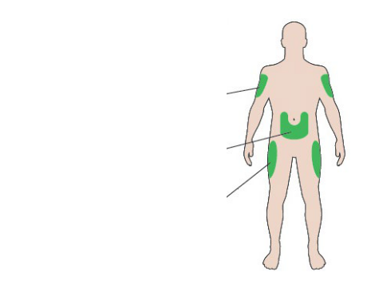

Viršutinė rankos dalis

Pilvas

Šlaunys

Susipažinkite su savo švirkštikliu
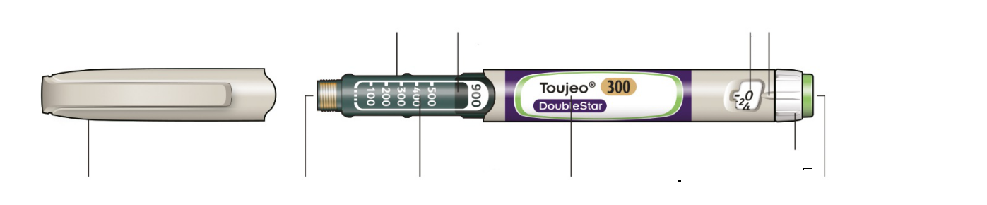

Užtaiso laikiklis | Stūmoklis | Dozės langelis Do |  | zės rodyklė
 | *

Dozės selektorius

Švirkštiklio dangtelis | Guminis tarpiklis | Insulino skalė | Insulino pavadinimas | Injekcijos mygtukas

* Stūmoklio Jūs nematysite tol, kol nesusileisite kelių dozių.

1 ETAPAS. Patikrinkite savo švirkštiklį

Naują švirkštiklį iš šaldytuvo išimkite iki injekcijos likus ne mažiau kaip 1 valandai. Šalto insulino injekcija būna skausmingesnė.

  - Patikrinkite švirkštiklio etiketėje nurodytą pavadinimą ir tinkamumo laiką.

- Įsitikinkite, kad turite tinkamą insuliną. Tai ypač svarbu, jeigu turite kitokių švirkštiklio tipo injekcijos priemonių.
- Niekada nenaudokite švirkštiklio pasibaigus tinkamumo laikui.
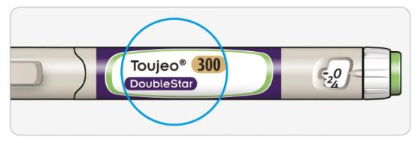

- Nuimkite švirkštiklio dangtelį.
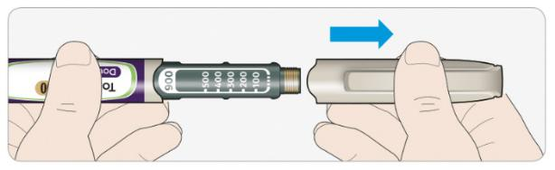

70

  - Patikrinkite, ar insulinas skaidrus.

- Nenaudokite švirkštiklio, jeigu insulinas yra drumstas, spalvotas arba jame yra dalelių.
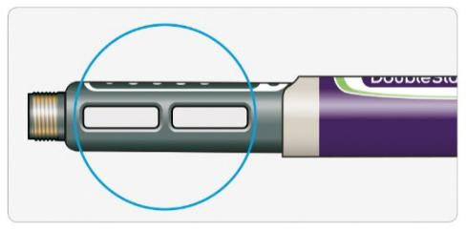

- ETAPAS. Prijunkite naują adatą

Kiekvienai injekcijai visada naudokite naują sterilią adatą. Tai padės išvengti adatos užsikimšimo, užteršimo ir infekcijos.
Naudokite tik su Toujeo DoubleStar tinkančias adatas (pvz., BD, Ypsomed, Artsana arba Owen Mumford adatas), kurios yra 8 mm ilgio arba trumpesnės.

- Paimkite naują adatą ir nuplėškite apsauginę plėvelę.

- Adatą laikykite tiesiai ir sukite ant švirkštiklio tol, kol ji užsifiksuos. Neužsukite per stipriai.
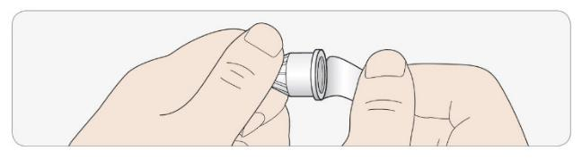
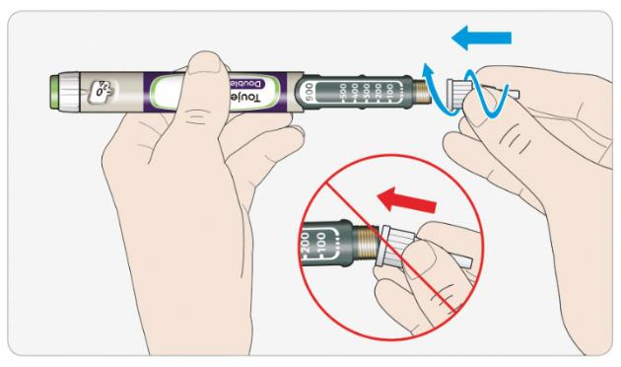

- Nuimkite išorinį adatos dangtelį. Jį pasidėkite, nes jo prireiks vėliau.
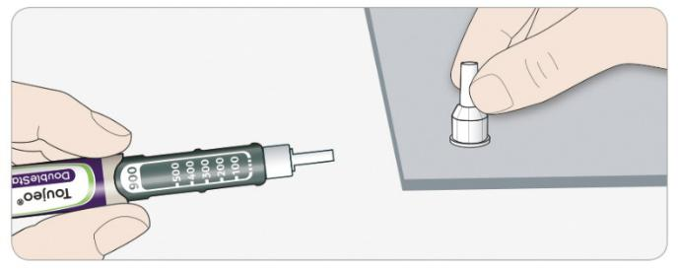

71

- Nuimkite ir išmeskite vidinį adatos dangtelį.
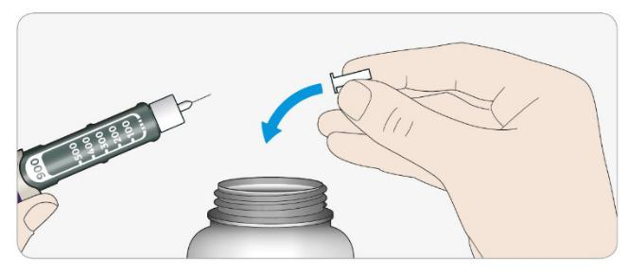

Darbas su adatomis
- Su adatomis elkitės atsargiai: tai padės išvengti susižalojimo adata ir infekcijos pernešimo.

3 ETAPAS. Atlikite saugumo mėginį

Prieš kiekvieną injekciją atlikite saugumo mėginį, kad:
- patikrintumėte, ar švirkštiklis ir adata veikia tinkamai;

- užtikrintumėte, kad susileisite tinkamą insulino dozę.

Jei švirkštiklis yra naujas, turite atlikti saugumo mėginį prieš pirmąjį naujo švirkštiklio naudojimą, kol pamatysite, kad pro adatos viršūnę išbėga insulino. Jei matysite, pro adatos viršūnę išbėga insulino, Jūsų švirkštiklis yra paruoštas naudoti. Jei prieš dozės suleidimą nematysite, kad išbėga insulino, galite susileisti per mažą dozę arba insulino nesusileisti visai. Dėl to gali padidėti cukraus kiekis kraujyje.

- Dozės selektorių nustatykite ties 4 vienetais (jį sukite, kol dozės rodyklė atsiras ties žyme „4“).
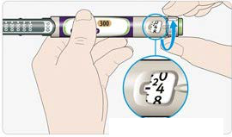

Pasirinkta 4 vienetų dozė

- Iki galo nuspauskite injekcijos mygtuką.

- Jeigu pro adatos viršūnę išbėga insulino, Jūsų švirkštiklis veikia tinkamai.

72

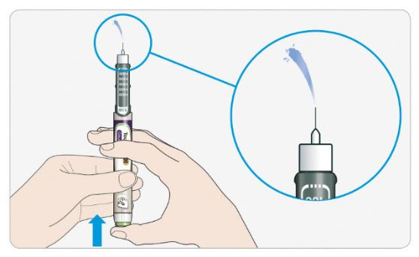

  - Jei insulino neišbėga, šį etapą pakartokite.

- Jei pirmą kartą naudojate naują švirkštiklį, šį etapą gali tekti kartoti iki 6 kartų, kol išbėgs insulino.
    - Nenaudokite švirkštiklio, jeigu pro adatos galiuką insulino neišbėga. Naudokite naują švirkštiklį.

- Atliekant bet kurią injekciją, jei po saugumo mėginio insulino neišbėga, adata gali būti užsikimšusi. Tokiu atveju:

    - pakeiskite adatą (žr. 6 ETAPĄ ir 2 ETAPĄ);
    - tada pakartokite saugumo mėginį (3A ETAPĄ ir 3B ETAPĄ);
    - nenaudokite švirkštiklio, jeigu pro adatos galiuką insulino neišbėga. Naudokite naują švirkštiklį.

- Niekada nenaudokite švirkšto insulinui iš švirkštiklio įtraukti.

Jeigu matote oro burbuliukų
- Insulino tirpale galite matyti oro burbuliukų. Tai yra normalu ir Jums nepakenks.

4 ETAPAS. Nustatykite dozę

Niekada nenustatykite dozės ir nespauskite injekcijos mygtuko, jeigu prie švirkštiklio neprijungta adata, nes tai gali pažeisti švirkštiklį.

Toujeo DoubleStar švirkštiklis yra sukurtas taip, kad būtų suleistas Jūsų gydytojo paskirtas insulino vienetų skaičius. Negalima atlikti jokių dozės perskaičiavimų.

- Įsitikinkite, kad adata yra prijungta ir dozė yra nustatyta ties „0“.

- Dozės selektorių sukite tol, kol dozės rodyklė atsidurs ties Jums reikiama doze.

  - Nustatykite dozę sukdami dozės selektorių ties linija dozės langelyje. Kiekviena linija atitinka 2 vienetus.
  - Sukant selektorių girdimas kliktelėjimas.

  - Nenustatinėkite dozės skaičiuodami kliktelėjimus. Galite nustatyti netinkamą dozę ir dėl to susileisti per daug ar per mažai insulino.
  - Visada patikrinkite dozės langelyje rodomą skaičių, kad būtumėte tikri, jog nustatėte tinkamą dozę.
  - Jeigu nustatėte per didelę dozę, selektorių galite pasukti atgal.
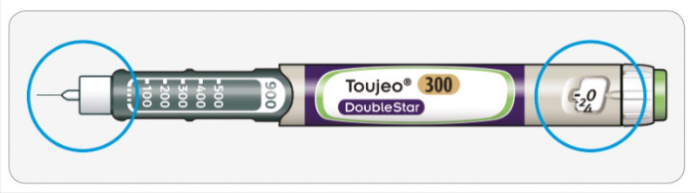

73

- Jeigu švirkštiklyje likęs insulino vienetų kiekis yra per mažas Jūsų dozei, dozės selektorius sustos ties likusius vienetus rodančiu skaičiumi.
- Jeigu negalite nustatyti visos skirtos dozės, dozę susileiskite per du kartus arba naudokite naują švirkštiklį. Jei naudojate naują švirkštiklį, atlikite saugumo mėginį (žr. 3 ETAPĄ).
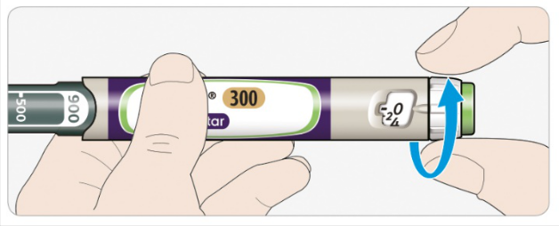

Kaip perskaityti dozės langelyje esančią informaciją

Dozės selektorius yra sukamas kas 2 vienetus.
Kiekviena linija dozės langelyje yra lyginsi skaičius:
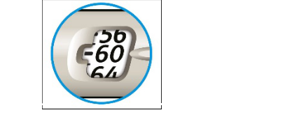

Pasirinkta 60 vienetų dozė
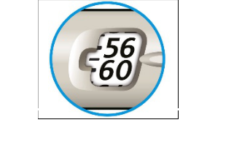

Pasirinkta 58 vienetų dozė

Švirkštiklyje esančių insulino vienetų skaičius
- Jūsų švirkštiklyje iš viso yra 900 insulino vienetų. Jūs galite pasirinkti dozę nuo 2 iki
160 vienetų 2 vienetų tikslumu vienu metu. Kiekviename švirkštiklyje yra daugiau kaip viena dozė.

- Jūs galite apytiksliai įvertinti, kiek insulino vienetų yra likę, pažiūrėdami, ties kuria insulino skalės vieta yra stūmoklis.

5 ETAPAS. Suleiskite dozę

Jeigu Jums sunku nuspausti injekcijos mygtuką, nenaudokite jėgos, nes galite sulaužyti švirkštiklį.

Patarimų, kaip elgtis tokiu atveju, pateikiama žemiau esančiame skyriuje.

  - Pasirinkite injekcijos vietą, kaip nurodyta paveiksle „Injekcijos vietos“.

  - Įdurkite adatą į odą taip, kaip nurodė gydytojas, vaistininkas arba slaugytojas.

- Dar nelieskite injekcijos mygtuko.
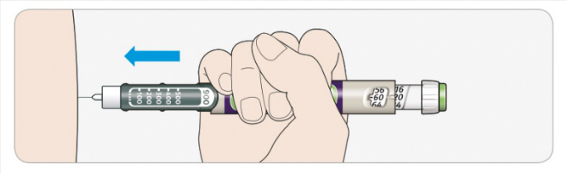

74

  - Nykštį uždėkite ant injekcijos mygtuko, tada jį paspauskite iki galo ir laikykite.
- Nespauskite kampu, nes Jūsų nykštys gali sutrukdyti selektoriaus sukimąsi.
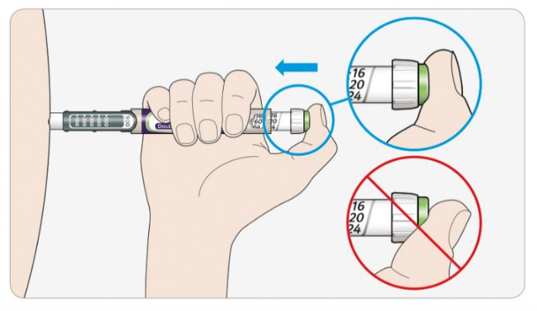

- Laikykite injekcijos mygtuką nuspaustą. Kai dozės langelyje pamatysite „0“, lėtai suskaičiuokite iki 5.

- Taip bus užtikrinta, kad suleista visa dozė.
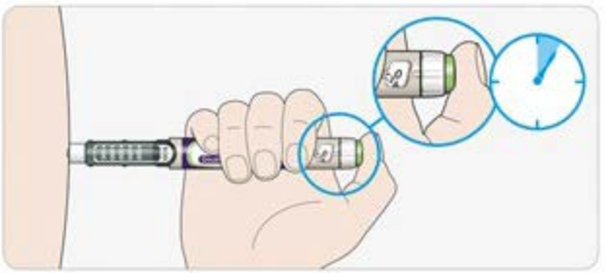

5 sekundės

- Po to, kai laikydami nuspaustą injekcijos mygtuką, lėtai suskaičiuosite iki 5, jį atleiskite. Tada ištraukite adatą iš odos.

Jeigu mygtuką sunku įspausti:
- Pakeiskite adatą (žr. 6 ETAPĄ ir 2 ETAPĄ) ir tada pakartokite saugumo mėginį (3 ETAPĄ).

- Jeigu vis tiek sunku įspausti injekcijos mygtuką, naudokite naują švirkštiklį.

- Niekada nenaudokite švirkšto insulinui iš švirkštiklio įtraukti.

6 ETAPAS. Nuimkite adatą

Su adatomis elkitės atsargiai: tai padės išvengti susižalojimo adata ir infekcijos pernešimo.
Niekada nedėkite vidinio adatos dangtelio.

  - Išorinį adatos dangtelį uždėkite atgal ant adatos ir, jį laikydami, nusukite adatą nuo švirkštiklio.
- Kad būtų sumažinta atsitiktinio įsidūrimo adata rizika, niekada nedėkite vidinio adatos dangtelio.

- Jeigu Jums injekciją atlieka kitas asmuo arba jeigu Jūs vaisto suleidžiate kitam asmeniui, jis adatą nuimti ir išmesti turi ypač atsargiai.
- Laikykitės su adatų nuėmimu ir išmetimu susijusių saugumo rekomendacijų (kreipkitės į gydytoją, vaistininką ar slaugytoją), kad būtų sumažinta atsitiktinio įsidūrimo adata ir infekcinių ligų perdavimo rizika.

75

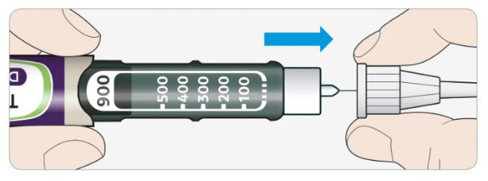

- Panaudotą adatą išmeskite į nepraduriamą talpyklę, kaip nurodė vaistininkas arba vietinis už tai atsakingas specialistas.
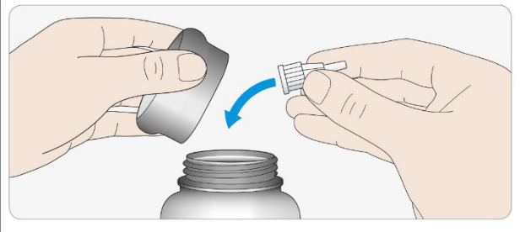

- Vėl uždėkite švirkštiklio dangtelį.

- Švirkštiklio niekada nedėkite atgal į šaldytuvą.
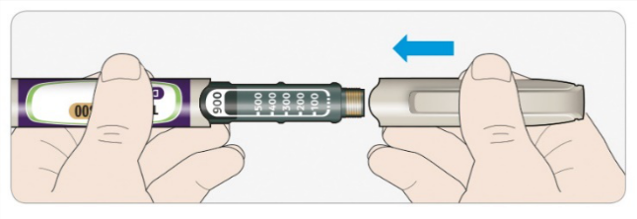

Naudoti iki

- Po pirmojo panaudojimo švirkštiklį galima naudoti ne ilgiau kaip 6 savaites.

Kaip laikyti švirkštiklį

Prieš pirmąjį naudojimą

- Naujus švirkštiklius laikykite šaldytuve (2-8 °C temperatūroje).

- Negalima užšaldyti.

Po pirmojo panaudojimo

- Laikyti kambario temperatūroje (mažesnėje kaip 30°C).

- Švirkštiklio niekada nedėkite atgal į šaldytuvą.

- Niekada nelaikykite švirkštiklio su prijungta adata.

- Švirkštiklį laikykite su uždėtu jo dangteliu.

- Švirkštiklį ir adatas laikykite vaikams nepastebimoje ir nepasiekiamoje vietoje.

Kaip prižiūrėti švirkštiklį

Su švirkštikliu elkitės atsargiai

- Švirkštiklio nenumeskite ir nedaužykite į kietus paviršius.

- Jeigu manote, kad švirkštiklis gali būti pažeistas, jo netaisykite ir naudokite naują.

Saugokite švirkštiklį nuo dulkių ir purvo

76

- Išorinį švirkštiklio paviršių galima valyti šluostant drėgnu audiniu. Merkimas, plovimas ar tepimas švirkštiklį gali pažeisti, todėl minėtų veiksmų atlikti negalima.

Švirkštiklio išmetimas

- Prieš išmesdami švirkštiklį, nuo jo nuimkite adatą.

- Panaudotus švirkštiklius išmeskite taip, kaip nurodė vaistininkas arba vietinis už tai atsakingas specialistas.

